Brug Molins Model til at forklare Danmarksdemokraterne og De radikale venstres forskellige standpunkter i forhold til CO2-afgift

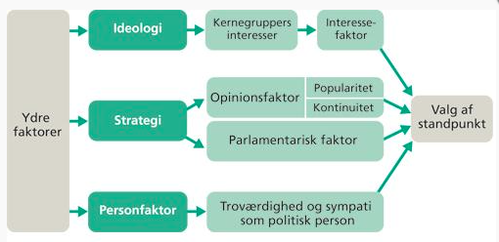

Danmarksdemokraterne
Med hoppeborg og hotdogs blev kampen mod en CO2-afgift på landbruget skudt i gang
Danmarksdemokraterne har afholdt deres første 'CO2-rally', som løb af stablen på en gård i Randers.

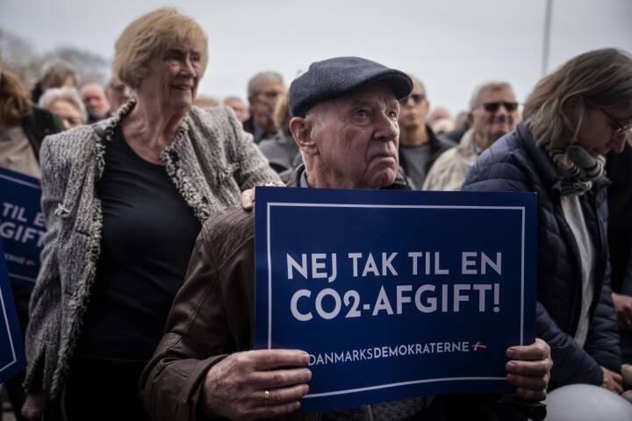
Inden dagens taler delte partiet skilte ud med budskabet "nej tak til en CO2-afgift".
https://www.dr.dk/nyheder/viden/klima/hotdogs-hoppeborg-og-en-politisk-rockstjerne-opskriften-paa-et-bondeoproer-blev

Ved første øjekast kunne invitationen forveksles med en børnefødselsdag, hvis ikke det var for udsigten til et fadølsanlæg.
Danmarksdemokraterne bød på alt fra slushice og balloner til en hoppeborg og hotdogs, da partiet lørdag slog porten op til deres første "CO2-rally" nogensinde.
Det var skam også lykkedes at slæbe både alt fra landmænd og pensionister til små børn og deres stemmeberettigede forældre med til festlighederne, som fandt sted på en gård udenfor Randers, som har navnet 'Kirkegaard'.
Et passende navn til stedet, hvor Inger Støjberg og hendes partifæller med et rungende "nej, tak" lagde ideen om en CO2-afgift på landbruget i graven.
- Det er ikke kun landmændene, som kommer til at dreje nøglen om. Det er også den elektriker, tømrer og vognmand, som har sin daglige gang på landbrugene. Så det her får en enorm betydning, sagde Inger Støjberg fra talerstolen.

Det radikale venstre

CO2-afgift på landbruget: Vi skal gå efter den mest ambitiøse model
https://www.radikale.dk/aktuelt/nyhed/samira-nawa-om-co2-afgift-pa-landbruget-vi-skal-ga-efter-den-mest-ambitiose-model/

Omlægning af den mest klimabelastende sektor
- Med en afgift på 750 kroner kommer et halvt kilo oksekød fx til at koste 4,5 krone ekstra. Til gengæld får vi omlagt den mest klimabelastende sektor i Danmark og beskytter vores natur og biodiversitet i samme omgang. Det synes jeg sådan set er dét værd.
Med den højeste afgift vil 500 gram oksekød altså stige med 4,5 kroner, mens en liter mælk vil stige med 60 øre, og det samme gælder for 500 gram svinekød.
- Vi skal ramme det sweetspot, der fraholder vores landmænd fra at dreje nøglen om, men i stedet gør den grønne omstilling uomgængelig og fuld af muligheder.

Landbruget er vores største udleder af både drivhusgasser og kvælstof. Men landbruget har også en helt særlig rolle i den grønne omstilling, idet der her produceres både fødevarer og grøn energi.
- Hele formålet med at lave en CO2-afgift på landbruget er jo, at landbruget skal omstilles. Derfor skal vi ikke være bange for forandring. Jeg er fuldstændig overbevist om, at vores dygtige landmænd er i stand til at omlægge deres bedrifter, siger Samira Nawa.

Arbejdspladser flytter til andre erhverv
En afgift på landbruget vil føre til et fald i beskæftigelse, men den modsvares – ifølge Michael Svarer-udvalget – af en tilsvarende stigning andre steder i økonomien.
- Forandring af landbruget er heldigvis ikke det samme som afvikling af det. Selv med Svarerudvalgets hårdeste afgift på 750 kr. mister vi ikke arbejdspladser i Danmark, siger Samira Nawa.
- Når vi fastlægger en afgift, handler det jo om at ramme det sweetspot, der fraholder vores landmænd fra at dreje nøglen om, men i stedet gør den grønne omstilling uomgængelig og fuld af muligheder, siger Samira Nawa.

